ข้อมูล ณ วันที่ 29 กุมภาพันธ์ 2566
รายงานการปฏิบัติราชการประจำเดือนกุมภาพันธ์ 2566

รายงานการปฏิบัติราชการประจำเดือนกุมภาพันธ์
ประจำปีงบประมาณ พ.ศ. 2567
สถานีตำรวจภูธรบางประมุง

1. งานสืบสวน

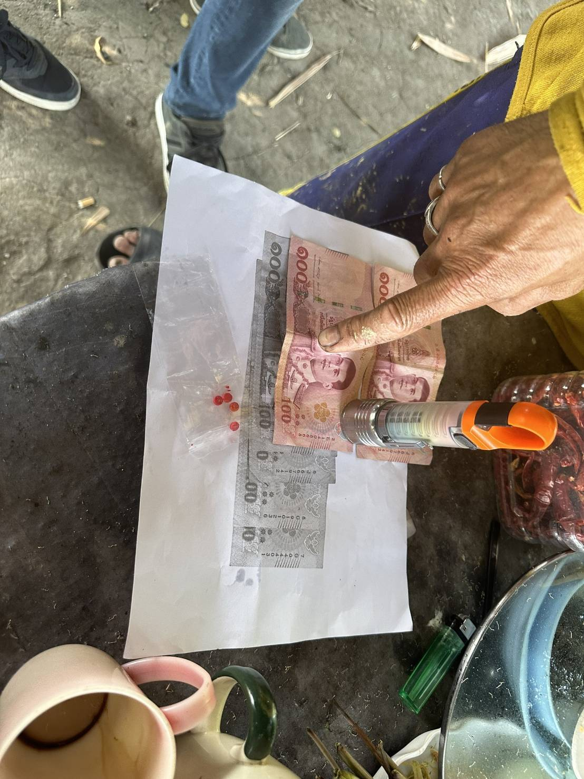
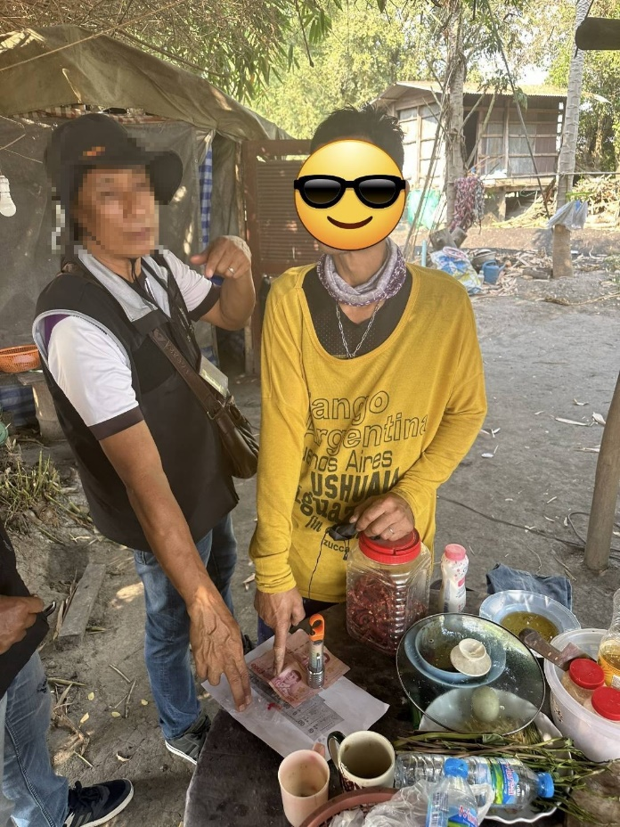
เมื่อวันที่ 10 กุมภาพันธ์ 2567 เวลา 18.30 น. ภายใต้การอำนวยการและการสั่งการของ
พ.ต.ท.อนันตรัตน์ สุขนรินทร์ สว.สภ.บางประมุง ได้สั่งการให้ชุดสืบสวน สภ.บางประมุง นำโดย ร.ต.อ.อภิเชษฐ
หรั่งอุทก รอง สวป.สภ.บางประมุง พร้อมกำลังชุดสืบสวนฯ ให้ทำการ สืบสวน หาข่าว และกวดขันจับกุมผู้กระทำผิดกฎหมาย ในพื้นที่รับผิดชอบ นั้น ชุดสืบสวน เข้าจับกุมผู้ต้องหากระทำความผิด “มียาเสพติดให้โทษประเภท 1 ( เมทแอมเฟตามีนหรือยาบ้า ) ไว้ครอบครองเพื่อจำหน่ายโดยมิได้รับอนุญาต” จำนวน 1 ราย พบของกลางเป็น 1. เมทแอมตามีน ยาบ้าชนิดเม็ดสีแดง กลม-แบน ฯ จำนวน 4 เม็ด สถานที่จับกุม กระท่อมหน้าบ้านเลขที่ 55 ม.6 ต.นากลาง อ.โกรกพระ จ.นครสวรรค์

รายงานการปฏิบัติราชการประจำเดือนกุมภาพันธ์ 2566
ข้อมูล ณ วันที่ 29 กุมภาพันธ์ 2566
2. งานสอบสวน

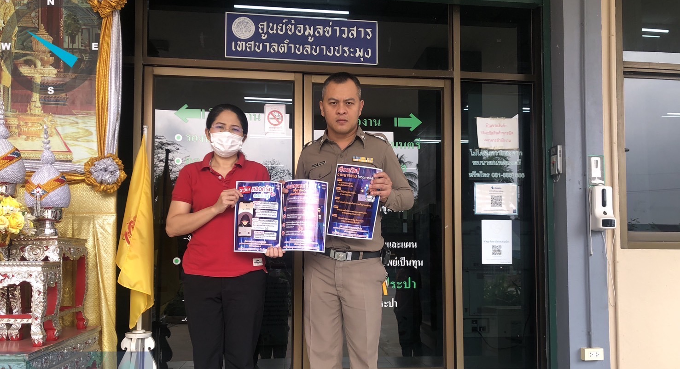
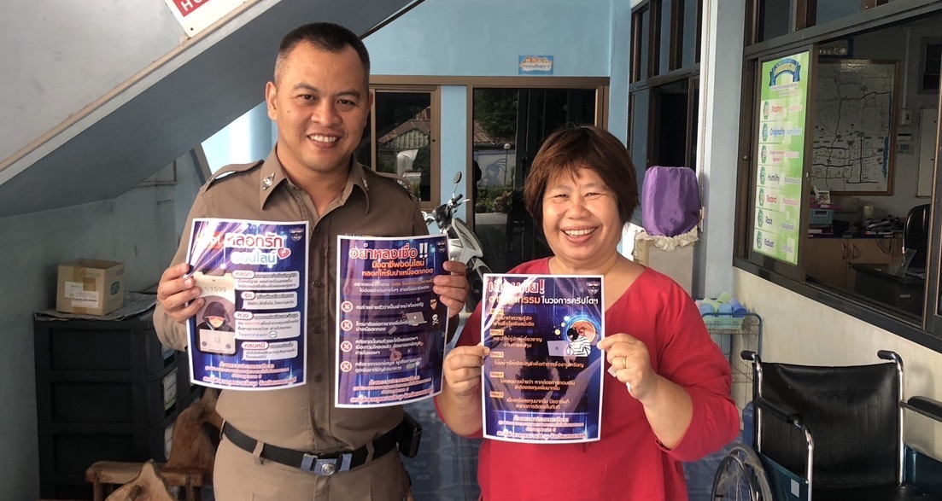
เมื่อวันที่ 9 กุมภาพันธ์ 2566 เวลา 09.30 น. ภายใต้การอำนวยการของ พ.ต.ท.อนันตรัตน์ สุขนรินทร์ สว.สภ.บางประมุง มอบหมายให้ ด.ต.ภรากร เอี่ยมสอาด และ ด.ต.ณรงค์วิทย์ กลิ่นสุคนธ์ ได้ออกประชาสัมพันธ์ เกี่ยวกับการป้องกันอาชญากรรมทางออนไลน์ โดยมีการนำภาพกราฟฟิกของภาค 6 ประชาสัมพันธ์กลุ่มเป้าหมาย 4 กลุ่ม ได้แก่ โรงพยาบาลส่งเสริมสุขภาพตำบลนากลาง ,โรงพยาบาลส่งเสริมสุขภาพตำบลท่าซุด ,อบต.นากลาง ,เทศบาลตำบลบางประมุง
ข้อมูล ณ วันที่ 29 กุมภาพันธ์ 2566
รายงานการปฏิบัติราชการประจำเดือนกุมภาพันธ์ 2566

3. งานป้องกันปราบปราบ
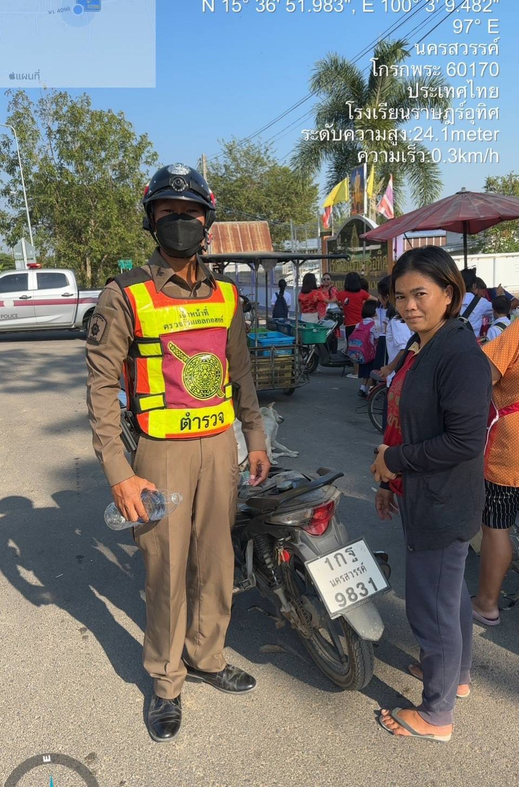
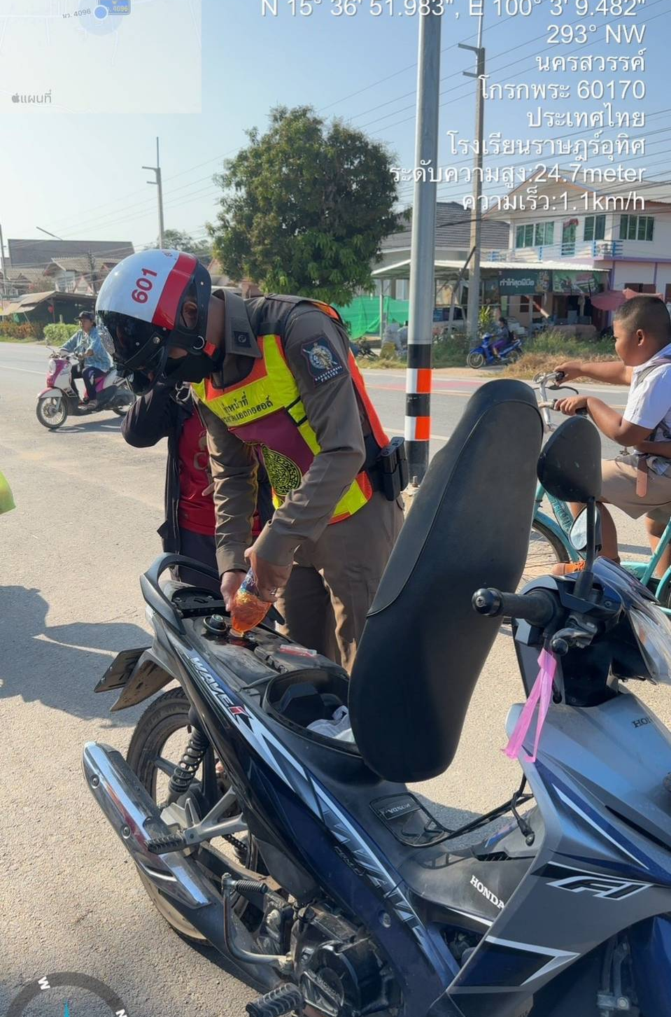
วันที่ 5 กุมภาพันธ์ 2566 เวลา 15.20 น. ภายใต้การอำนวยการของ พ.ต.ท.อนันตรัตน์ สุขนรินทร์ สว.สภ.บางประมุง โดยมี ร.ต.ท.ณัฐจิรพัส ปรัชญานวัตศิริ รอง สว.(ป.) สภ.บางประมุง ปฏิบัติหน้าที่ สายตรวจรถยนต์ พร้อมด้วยเจ้าหน้าที่ตำรวจชุดปฏิบัติการ ได้จัดจราจรหน้าโรงเรียนราษฎร์อุทิศ ม.6 ต.บางประมุง พบประชาชนจูงรถจักรยานยนต์มารับนักเรียนหลังเลิกเรียน จึงเข้าไปสอบถาม ปรากฏว่า น้ำมันหมด เจ้าหน้าที่ตำรวจจึงได้เติมน้ำมันให้กับประชาชน

ข้อมูล ณ วันที่ 29 กุมภาพันธ์ 2566
รายงานการปฏิบัติราชการประจำเดือนกุมภาพันธ์ 2566

4. งานจราจร

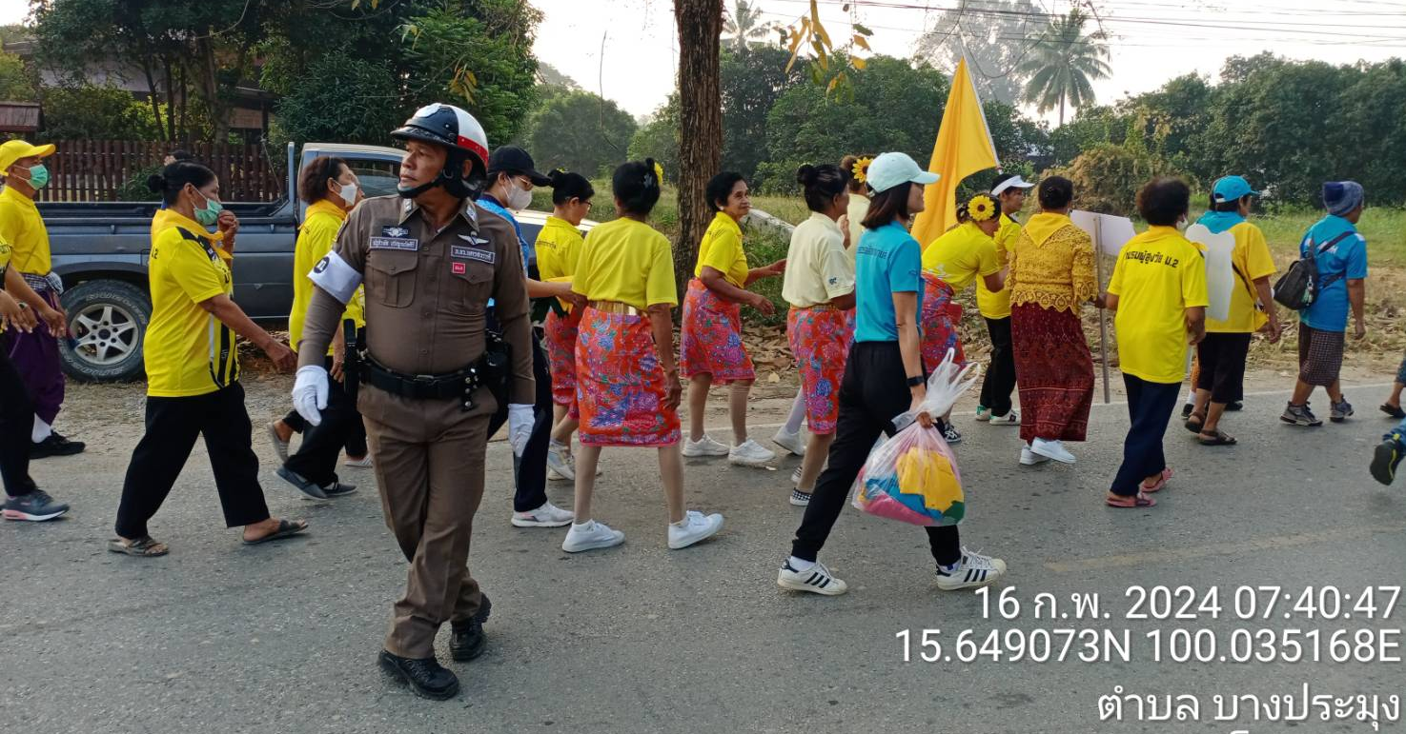
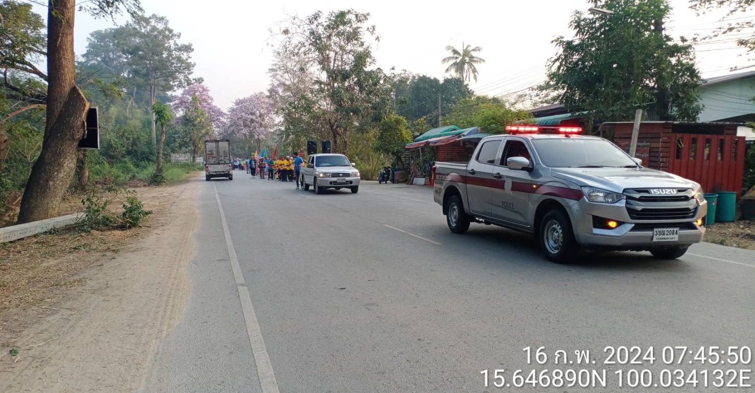
เมื่อวันที่ 16 กุมภาพันธ์ 2566 เวลา 07.30 น. พ.ต.ท.อนันตรัตน์ สุขนรินทร์ สว.สภ.บางประมุง มอบหมายให้ ร.ต.ท.ณัฐจิรพัส ปรัชญานวัตศิริ รอง สว.(ป.) สภ.บางประมุง พร้อมข้าราชการตำรวจชุดจราจร
สภ.บางประมุง จัดการจราจร โครงการเดินรณรงค์ ป้องกัน และลดอุบัติเหตุทางถนน โดย สภ.บางประมุง ร่วมกับฝ่ายปกครองในพื้นที่
ข้อมูล ณ วันที่ 29 กุมภาพันธ์ 2566
รายงานการปฏิบัติราชการประจำเดือนกุมภาพันธ์ 2566

5. งานอำนวยการ
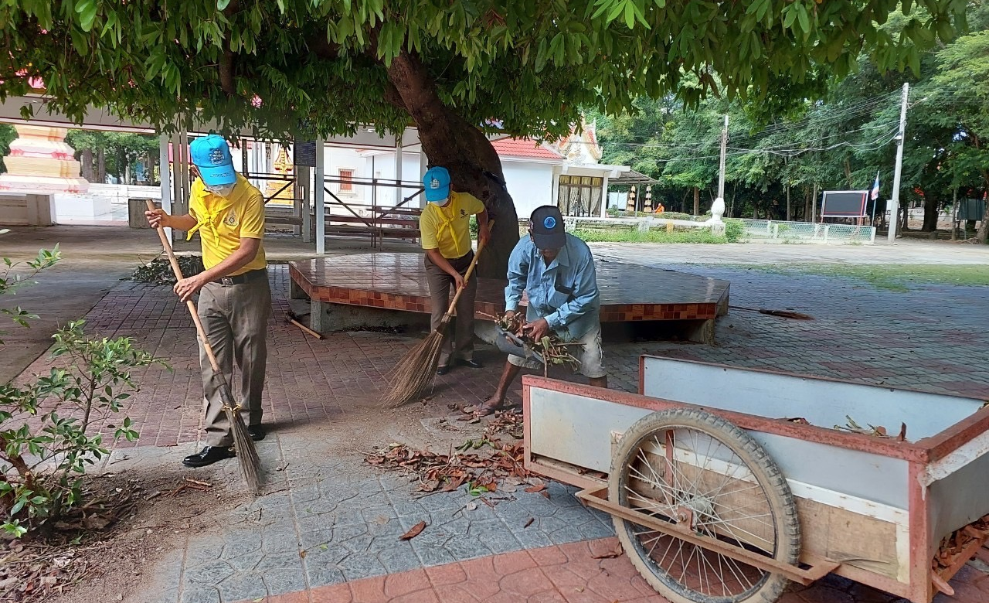
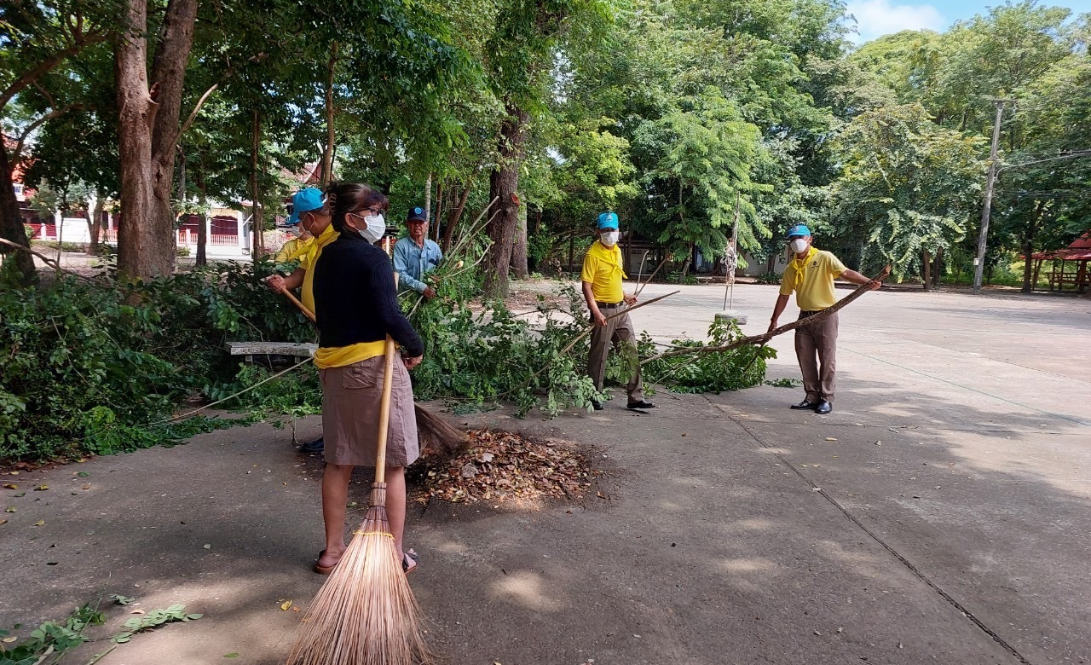
วันนี้ที่ 12 กุมภาพันธ์ 2566 เวลา 09.00 น. ข้าราชการตำรวจ สภ.บางประมุง ร่วมกิจกรรมจิตอาสา ณ วัดบางประมุง ต.บางประมุง อ.โกรกพระ จ.นครสวรรค์

